Bài tập 08 – Process scheduling
Câu 1: Hãy mô tả chi tiết cấu trúc khối PCB của một tiến trình

Khi một chương trình thực thi một tiến trình, nó sẽ có những tham số khác nhau, những tham số này được lưu trữ trong PCB (Process Control Block) cho mỗi tiến trình. Nó là những cấu trức dữ liệu lưu trữ các thông tin sau :

Indentifier : một định danh hay ID duy nhất của tất cả các tiến trình dùng để định danh và phân biệt một tiến trình với các tiến trình khác

Process state : trạng thái tiến trình (ready, running,…)

Scheduling process : độ ưu tiên của các tiến trình khác và con trỏ đến hang đợi định thời (Scheduling queue)

CPU register và program counter : cần lưu trữ và phục hồi khi hoán đổi các tiến trình trong và ngoài CPU
I/O status: bao gồm các yêu cầu I/O chưa giải quyết, I/O của thiết bị được gán cho tiến trình này, một danh sách các file được sử dụng bởi tiến trình.
Memory-Management: bảng trang hoặc bảng phân đoạn.
Accounting Information: dung lượng CPU sử dụng cho thực thi tiến trình, giới hạn thời gian,...

Câu 2: Hãy vẽ mô hình tiến trình 5 trạng thái, mô tả chi tiết việc chuyển đổi giữa các trạng thái của tiến trình.
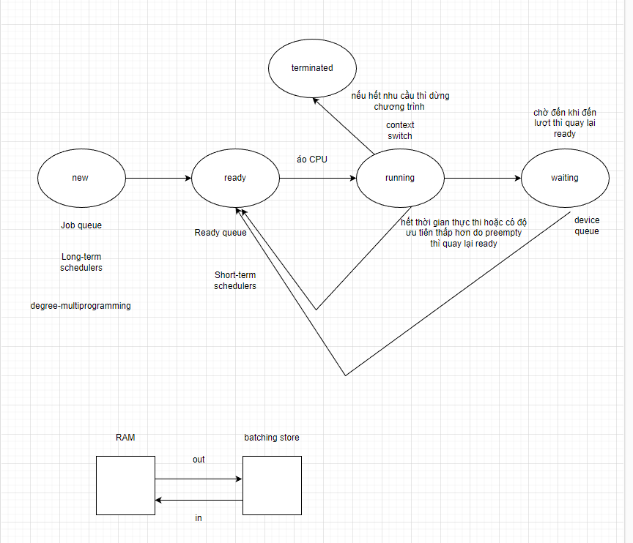
Câu 3: Phân loại các bộ định thời và vai trò của chúng.
Định thời tiến trình là rất quan trọng để chọn và loại bỏ tiến trình đang chạy dựa trên một chiến lược hoặc thuật toán cụ thể. Các mục tiêu chính của quá trình định thời tiến trình là giữ cho CPU luôn bận rộn và cung cấp thời gian phản hồi "có thể chấp nhận được" cho tất cả các chương trình. Hệ điều hành đa chương trình cho phép nhiều tiến trình được tải vào bộ nhớ thực thi tại một thời điểm và tiến trình được tải chia sẻ CPU bằng cách sử dụng ghép kênh thời gian.
Hệ điều hành có ba loại bộ định thời để định thời tiến trình.
Bộ định thời dài hạn (Job scheduler): bộ định thời này đưa tiến trình mới về trạng thái Ready. Nó xác định tiến trình nào được gán cho CPU để xử lý, chọn các tiến trình từ hàng đợi và tải chúng vào bộ nhớ để thực thi.
- Mục tiêu chính của bộ định thời dài hạn là cung cấp sự kết hợp cân bằng giữa các công việc (chẳng hạn như giới hạn I/O và ràng buộc trình xử lý) và kiểm soát mức độ đa chương trình. Đây là một hệ thống được tải nhiều, có thể dành thời gian để triển khai các thuật toán định thời thông minh và nâng cao.
Bộ định thời ngắn hạn (CPU scheduler): Nó chịu trách nhiệm chọn một tiến trình từ trạng thái Ready và lên lịch cho nó đến trạng thái Running. Nó còn được gọi là Dispatchers.
- Bộ định thời CPU chịu trách nhiệm đảm bảo không bị chết đói do các tiến trình thời gian bùng nổ cao.
- Nó chạy rất thường xuyên và nhanh chóng hoán đổi một quá trình từ trạng thái Running sang trạng thái Ready.
Bộ định thời trung hạn: Nó chịu trách nhiệm hoán đổi các tiến trình khi một quy trình cụ thể đang thực hiện thao tác I/O. Nếu một tiến trình đang chạy thực hiện một yêu cầu I/O, nó có thể bị tạm dừng. Tiến trình đã bị tạm ngừng sẽ không thể đạt được bất kỳ tiến độ nào để hoàn thành. Tiến trình bị treo được chuyển sang bộ nhớ thứ cấp trong tình huống này để xóa nó khỏi bộ nhớ và nhường chỗ cho các tiến trình khác. Điều này được gọi là chuyển mạch, và tiến trình này được gọi là chuyển đổi hoặc triển khai.

Câu 4: Hãy tìm hiểu các khái niệm:
- Non-preemptive :Những thuật toán không cho phép tự ý lấy quyền điều phối tiến trình, điển hình như các thuật toán như FCFS và SJF
- Preemptive : Những thuật toá được phép điều phối tiến trình như SKTF, RR
- Response time : thời gian giữa yêu cầu được đưa ra và thời gian hành động đầu tiên được tiến hành thực hiện yêu cầu, không phải thời gian đưa câu trả lời cho yêu cầu đó -> là tiêu chuẩn tốt
- Waiting time : thời gian chờ thực hiện một tiến trình trong ready queue
- Turnaround time :
- Throughput : thời gian thực hiện các tiến trình trong một đơn vị thời gian (0-100%), nên là max

Câu 5: Các chiến lược điều phối tiến trình dạng Non-Preemtive là gì? Liệt kê 3 chiến lược cụ thể

Non-preempty là những thuật toán không cho phép tự ý lấy quyền điều phối tiến trình hay có thể nói nó được định sẵn một tiến trình để thực hiện. Quá trình giữ CPU bị chiếm đóng sẽ chuyển cảnh tiến trình sang bước mới hoặc kết thúc khi hết nhu cầu. FCFS, SJF, LJF

Câu 6: Các chiến lược điều phối tiến trình dạng Preemptive là gì? Liệt kê 3 chiến lược cụ thể.

Nó được định là có những mức độ ưu tiên trong đó. Dù cho có mức độ ưu tiên thấp nhưng vẫn sẽ hoạt động. Đôi khi phải nhường cho tác vụ có mức độ ưu tiên cao hơn và tạm dừng một thời gian sau đó thực hiện. FCFS, SRTF, RR

Bài tập ebook: 5.2, 5.3.

https://viblo.asia/p/cac-tien-trinh-trong-he-dieu-hanh-may-tinh-bWrZnQerKxw

